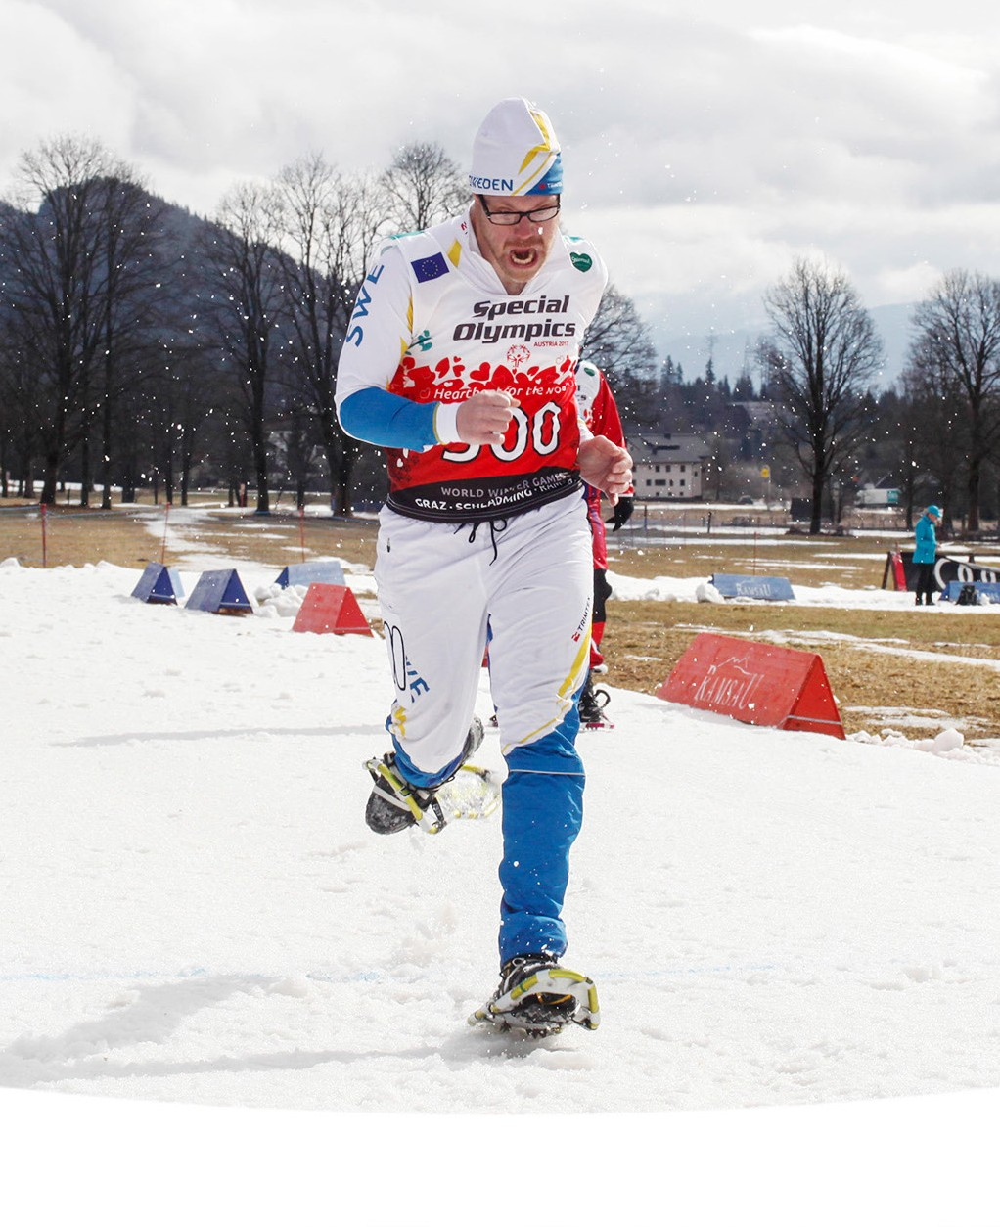

**Special Olympics**

**nationella spel**

**i snöskolöpning**

LÖRDAGEN 18 FEBRUARI I RÄTTVIK



# 

# Dalarnas Parasportförbund bjuder in till nationella spel i snöskolöpning.

**När:** Lördagen den 18 februari 2023. Tävlingsområdet öppnar 10.00.

Uppvärmning och tävlingsstart 11.00.

**Plats:** Vid IK Jarl-stugan i Rättvik. Underlaget är pistat.

**För vem:** Special Olympics-tävlingen vänder sig till dig som har en intellektuell funktionsnedsättning och medlem i förening tillhörande Parasporten. Har du någon annan funktionsnedsättning eller inte är medlem, har du möjlighet att tävla i öppen klass. Vi kommer även att ha rulle-bana på parkeringen för er som använder rullstol

**Klasser:** Som tävlande får du tävla i två individuella sträckor och stafett i en kategori. Se de olika kategori på anmälningsblanketten.

**Kostnad:** Startavgift: SO-klass 125 kr/kategori.

Öppen klass 150 kr/start.

Insättes på Dalarnas Parasportförbund Bg 5466-0469, senast den 8 februari 2023 (ange namn ev förening, boende).

**Snöskor:** Kan du låna på plats om du meddelar oss i god tid och lånet ingår i startavgiften. Det du behöver är stadiga kängor.

**Anmälan:** Anmälan ska sändas senast den 8 februari 2023 till: Dalarnas Parasportförbund Liljan 55, 791 93 Falun Eller e-post: [jan-olov.fredborg@dalaidrotten.se](mailto:jan-olov.fredborg@dalaidrotten.se) VIKTIGT – respektera anmälningsdatum!

**Kamratfest/**  Sker på fredag den 17 februari kl 18,00 på Hantverksbyn.

**Invigning** Maten som serveras ärPastabuffé med måltidsdryck till en kostnad av 139 kr

sombetalas på plats. Under invigningen tänder vi Olympiska elden och därefter

går vi in och äter tillsammans.

**Afterrun** Efter loppen på lördag avslutar vi tävlingarna i IK

**Prisutdelning** Jarlstugan med gemensam prisutdelning, lättare

förtäring med musik ca kl 13,30

**Logi:** Vi rekommenderar Visit Rättvik:

Tatjana Summermatter: 076-813 19 30

E-post: [info@visitrattvik.se](mailto:info@visitrattvik.se)

**Kontakt:** Jan-Olov Fredborg: 070 – 677 18 99

**Vi följer restriktionerna kring pandemin,**

**vilket kan förändra tävlingens förutsättningar**

**Välkomna!**

# Anmälningsblankett



**Special Olympics nationella spel i snöskolöpning**

Namn: Adress:

Postnummer: Postadress: Mobil: E-post: Förening/ev gruppbostad: Som tävlande får du tävla i två individuella sträckor och stafett i en kategori.

Se de olika kategori på anmälningsblanketten.

Special Olympic klass: Kategori 1 25 m □ 50 m □

Kategori 2 100 m □ 200 m □ 400 m □

Kategori 3 200 m □ 400 m □ 800 m □

Kategori 4 1,6 km □ 5 km □

Stafett 4 x 100 m □ avser kategori 2 och 3

Öppen klass: 50 m □ 200 m □ 1,6 km □

Rullstolsklass i särskild bana □

Jag behöver låna snöskor; ja □ nej □

Jag deltar på kamratfesten ja □ nej □

Övriga upplysningar: